|  |  |  |  |
| --- | --- | --- | --- |
| **深圳国泰安教育技术股份有限公司** | **版本** | **密级** | **页数** |
| **V2.0** | **机密** | **共20页** |
| **文档编号:** **GTA_CMMI_Tcd** | | |

**国泰安测试缺陷管理指南**

|  |  |  |  |
| --- | --- | --- | --- |
| **作者** | 黄官银 | **编制日期** | 2014-11-02 |
| **审核** | 黄文 | **审核日期** | 2015-10-26 |
| **批准** | 陈工孟 | **批准日期** | 2015-10-30 |



深圳国泰安教育技术股份有限公司

版权所有 侵权必究

**文档修改记录**

|  |  |  |  |
| --- | --- | --- | --- |
| **版号** | **修改日期** | **修改内容** | **修改人** |
| V1.0 | 2014-11-02 | 根据CMMI过程改进要求编制文档 | 黄官银 |
| V2.0 | 2015-10-30 | 与其他CMMI4流程文档一起正式发布 | / |
|  |  |  |  |
|  |  |  |  |

目 录

目的 5

1 范围 5

2 术语和定义 5

3 输入 5

4 规程 5

4.1 过程流程图 5

4.1.1 缺陷管理总体流程 5

4.1.2 缺陷提交流程 6

4.1.3 缺陷修复流程 7

4.1.4 缺陷验证流程 7

4.1.5 缺陷拒绝流程 8

4.1.6 缺陷争议流程 9

4.1.7 缺陷挂起流程 10

5 输出 10

6 控制机制 11

7 裁剪 11

8 其它说明 11

8.1 同行评审 11

8.1.1 缺陷属性 11

8.1.2 严重程度 11

8.1.3 被评审对象 12

8.1.4 缺陷类型 12

8.1.5 问题确认 12

8.2 产品缺陷 12

8.2.1 缺陷报告的要素 13

8.2.2 缺陷严重程度定义 14

8.2.3 缺陷状态 16

8.2.4 填写缺陷报告的规范 17

8.2.5 缺陷类型 17

8.2.6 紧急程度 18

8.3 缺陷分析 18

8.3.1 测试评估对缺陷分析及遗留缺陷的要求 18

8.3.2 对漏测缺陷的分析要求 19

8.4 缺陷的继承 19

8.5 偶然性不可重现的缺陷处理办法 19

8.6 缺陷过程规范度审计 19

8.7 缺陷管理工具的使用 19

9 相关文档、模板 19

# 目的

本规程描述了产品测试过程中各阶段所发现的缺陷应遵循的规则，产品缺陷不仅仅指测试用例执行期间所发现的缺陷，还包括同行评审所发现的缺陷（如：前期参与的需求评审、开发设计评审、测试需求分析与测试计划评审、测试设计评审、测试报告评审等活动所发现的缺陷），以指导产品测试过程中正确理解和对待产品缺陷，保证各阶段缺陷得到闭环处理。

# 范围

本规程适用于按照公司CMMI流程进行的产品研发的测试过程。规程覆盖的活动包括但不限于：需求评审阶段、设计评审阶段、测试需求分析与计划阶段、测试设计阶段、测试执行阶段和测试总结与评估阶段。

# 术语和定义

|  |  |  |
| --- | --- | --- |
| 缩写 | 英文全称 | 中文全称 |
| CCB | Change Control Board | 变更控制委员会 |
| PM | Project Manager | 项目经理 |
| TPM | Test Project Manager | 测试项目经理 |
| QA | Quality Assurance Engineer | 质量保证工程师 |

# 输入

1. 测试用例
2. 测试计划
3. 项目过程交付件文档；
4. 被测产品目标代码。

# 规程

## 过程流程图

### 缺陷管理总体流程

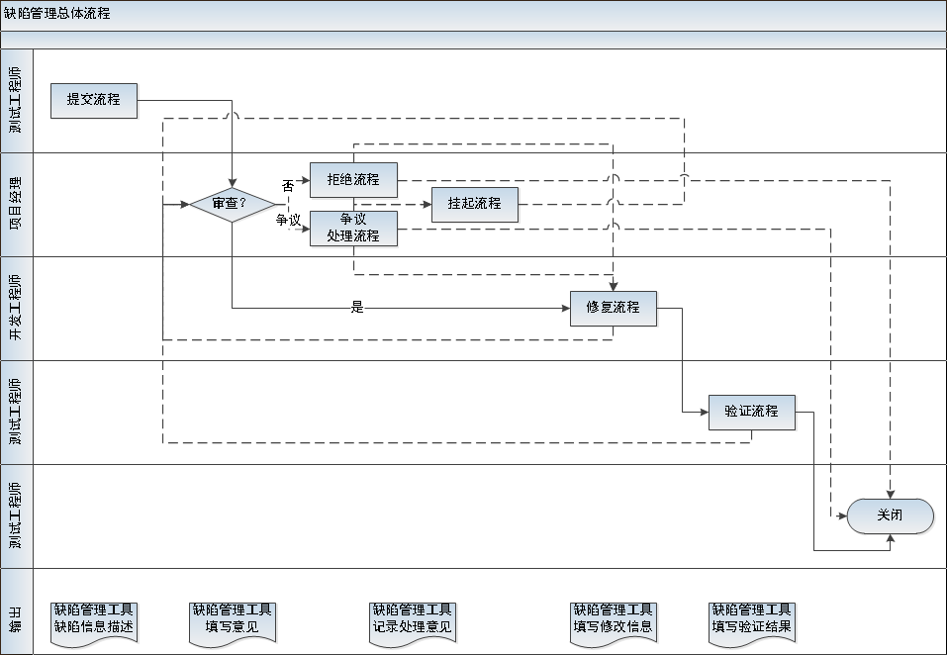

说明：

1. 图中实线表示缺陷主体流程，为每个缺陷管理周期必经的流程
2. 图中虚线表示缺陷附属流程，只有当缺陷为其中状态时才会选择进入该管理流程。

### 缺陷提交流程

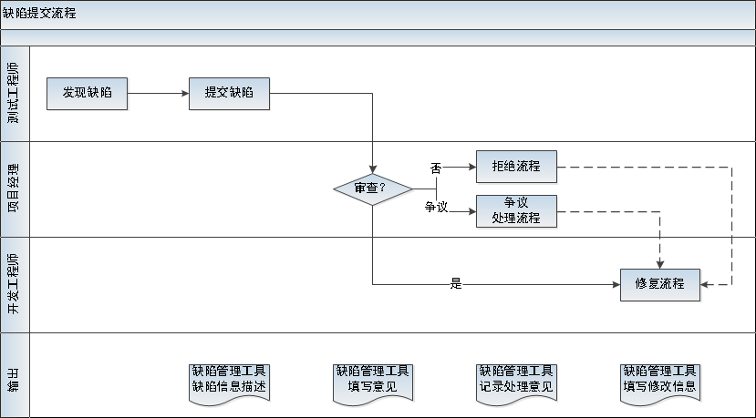

说明：

1. 测试工程师或业务人员在需求文档评审和软件测试过程中，发现文档缺陷或软件缺陷。
2. 测试工程师或业务人员在缺陷管理工具中，按缺陷填写需求，详细填写缺陷信息，准确描述缺陷现象和缺陷重现步骤。必要时，可以附带截图、语音文件等来帮助描述缺陷出现的原因和结果，此时缺陷状态为“提交”。
3. 项目经理或指定分配人对缺陷进行审查后，确定缺陷必须修复的。则将缺陷状态 从“提交” 置为“打开”，并在一定的时间内指派给开发工程师。缺陷进入修复流。
4. 如果项目经理或指定分配人否决该缺陷，填写否决理由，将缺陷状态从“提交” 置为“拒绝”，并将缺陷发回提交人，缺陷进行拒绝流程。
5. 对于审查过程中，二次拒绝或审查意见有争议的缺陷，应进入争议处理流程。

### 缺陷修复流程

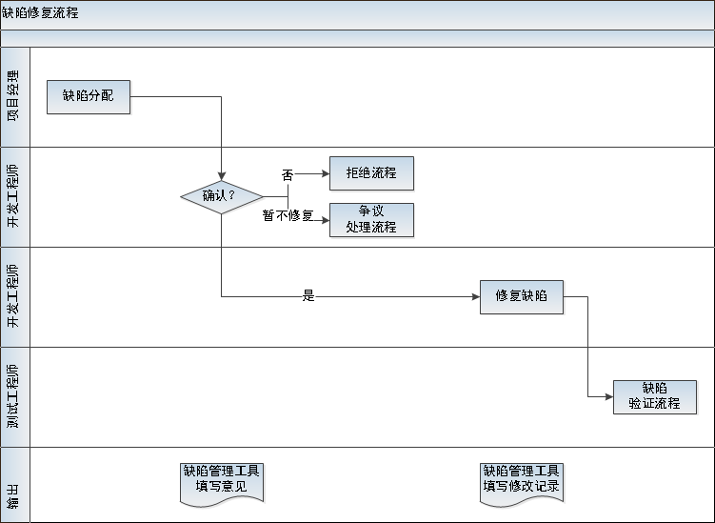说明：

1. 项目经理或指定分配人将需要修复的缺陷分配给开发工程师
2. 开发工程师对分配负责的缺陷进行修复
3. 如果开发工程师否决该缺陷，则将缺陷状态修改为“拒绝”，在缺陷管理工具中填写拒绝理由，并将缺陷提交项目经理或指定分配人。缺陷进入拒绝流程
4. 当由于各种原因无法修复时，开发工程师在缺陷管理工具中填写理由，缺陷状态修改为“评审”，并将缺陷提交项目经理或指定分配人 。缺陷进入争议处理流程
5. 开发工程师修复缺陷后，在缺陷管理工具中填写对应修改记录，用于回溯跟踪。

### 缺陷验证流程

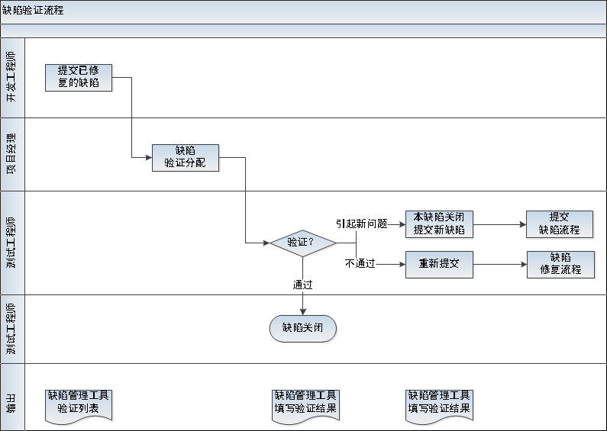

说明：

1. 开发工程师提交修复完成的缺陷和待验证的缺陷列表，缺陷状态为“修复”。在待验证缺陷列表信息中，包含可实施验证的对应软件版本的信息
2. 项目经理或指定分配人将待验证的缺陷分配给测试工程师
3. 测试工程师在包含修复后代码的软件版本上，验证缺陷修复情况
4. 缺陷验证通过后，测试工程师填写验证结果，并关闭该缺陷，缺陷状态从“修复”置为“关闭”。缺陷管理过程结束。
5. 如果缺陷验证不通过，测试工程师填写验证结果，并将缺陷状态从“修复”置为“重开”，缺陷再次进入修复流程。
6. 如果缺陷验证通过，但是由于修改引发其他问题。则该缺陷视为验证通过，对其关闭，缺陷状态修改为“关闭”。时同提交新的缺陷，进入另一个缺陷管理过程。

### 缺陷拒绝流程

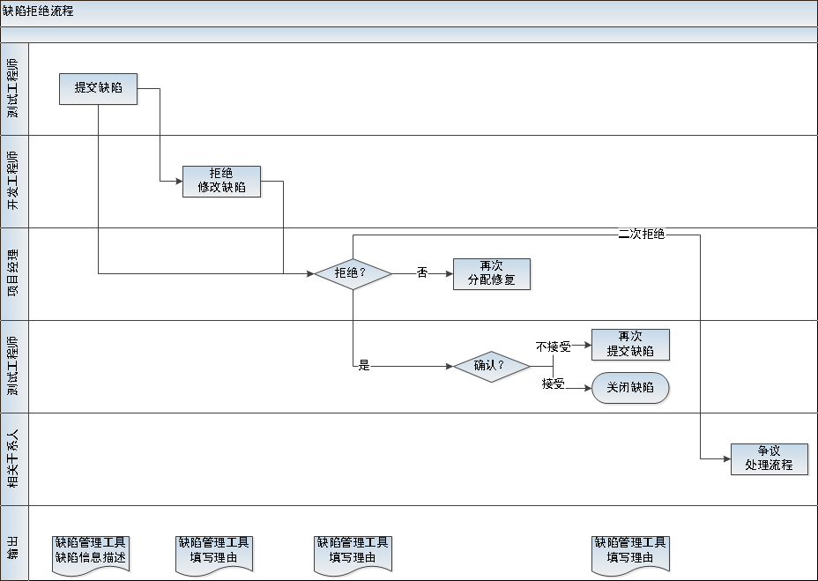

说明：

1. 项目经理或指定分配人审查提交的缺陷，如是审查结果为否决，则在缺陷管理工具中填写评审意见，并将缺陷状态修改为“拒绝”，同时缺陷发回提交人。
2. 项目经理或指定分配人对开发提交的“拒绝”状态的缺陷进行评审，如认同开发人员的否决意见，则将缺陷发回提交人。缺陷状态为“拒绝”。
3. 如果无法认同开发人员的否决意见，则填写要求修复的意见，缺陷状态由“拒绝”修改为“重开”，再次将缺陷分配给开发工程师修复。
4. 测试工程师对发回的“拒绝”状态的缺陷进行复查，如果接受拒绝理由，则将缺陷状态从“拒绝”修改为“关闭”，关闭该缺陷，该缺陷管理过程结束。
5. 测试工程师如果不接受拒绝理由，在缺陷管理工具中填写充分的理由，并将缺陷再次提交，缺陷状态为“重开”。
6. 对开发工程师再次拒绝的缺陷，或测试工程师再次提交的状态为“重开”的缺陷，由项目经理或指定分配人统一管理，进入争议处理流程。

### 缺陷争议流程

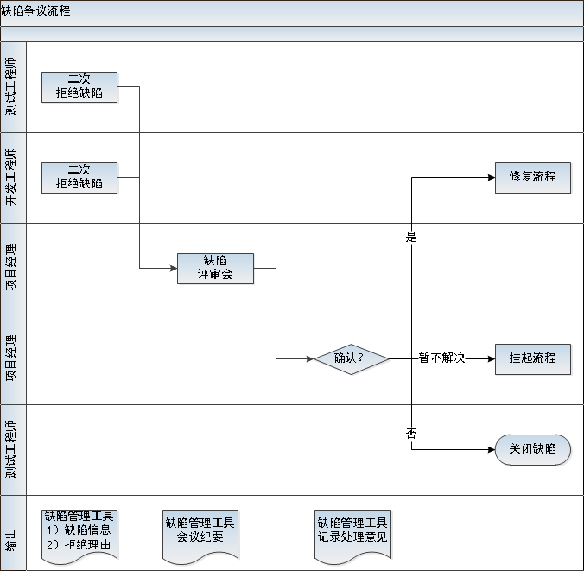 说明：

1. 开发工程师再次拒绝的缺陷，或测试工程师再次提交的状态为“拒绝”的缺陷，由项目经理或指定分配人统一管理。
2. 项目经理定期组织缺陷评审会，项目经理、产品经理、开发经理、开发工程师、测试工程师和业务人员共同对状态为“拒绝”的缺陷进行评审，并给出具体的处理意见，提交会议纪要。
3. 处理意见为解决的缺陷，项目经理或指定分配人在缺陷管理工具中，填写处理意见，并将缺陷修改为“重开”，重新分配给开发工程师安排修复，缺陷进入修复流程。
4. 处理意见为不解决的缺陷，项目经理或指定分配人在缺陷管理工具中填写处理意见，将缺陷发回测试工程师，测试工程师关闭缺陷。修改状态为“关闭”，该缺陷管理过程结束。
5. 处理意见为暂不解决的缺陷，项目经理或指定分配人在缺陷管理工具中填写处理意见，并将缺陷修改状态为“挂起”。缺陷进入挂起流程。

### 缺陷挂起流程

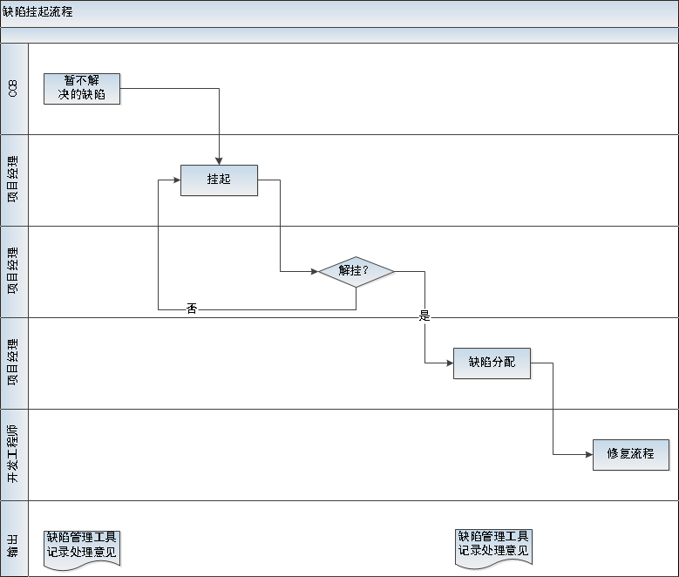

说明：

1. 当由于各种原因无法修复时，经缺陷评审会议，决定处理意见为不解决的缺陷，项目经理或指定分配人在缺陷管理工具中，填写处理意见，并将缺陷状态修改为“挂起”。项目经理或指定分配人统一管理。
2. 根据项目管理要求，在一定时间内对状态为“挂起”的缺陷安排复查，审定外部因素是否已满足可修复条件。
3. 如可安排修复，则解除缺陷的挂起状态，项目经理或指定分配人将缺陷状态修改为“重开”，分配给开发工程师安排修复，缺陷进入修复流程。
4. 如审定外部条件仍未满足修复条件，则该缺陷继续挂起。为“挂起”状态。

# 输出

1. 缺陷跟踪表

# 控制机制

针对开发与测试存在争议性缺陷问题单，通过变更控制委员会CCB评议裁定是否需要修复。

# 裁剪

* 1. 简化流程（缺陷管理总体流程中粗线所走流程），适于合开发内部自测及特殊产品测试流程；
  2. 标准流程，CCB评议与裁决环节不是必走流程，可根据具体情况舍取。

# 其它说明

## 同行评审

### 缺陷属性

|  |  |  |
| --- | --- | --- |
| 缺陷属性 | 描述 | 是否必选 |
| 序号 | 缺陷序列号，用于识别、跟踪、查询 | 否 |
| 评审人员 | 评审意见提出人姓名 | 是 |
| 问题描述 | 对问题进行描述 | 是 |
| 问题位置 | 描述缺陷存在的具体位置 | 是 |
| 缺陷/疑问 | 描述评审人员对缺陷的定性，包括缺陷、疑问两种取值 | 是 |
| 严重程度 | 严重程度，包括三个等级：严重、一般、轻微 | 是 |
| 缺陷对象 | 被评审对象属哪个阶段的交付件 | 是 |
| 缺陷类型 | 描述缺陷的类型 | 是 |
| 缺陷界定 | 描述缺陷种类，包括：遗漏、错误与多余。 | 是 |
| 问题确认 | 描述对缺陷的确认结果，包括：接受、拒绝、讨论、重复 | 是 |
| 修改说明 | 若为接受，该项必须填写，对问题处理的说明 | 是 |
| 是否关闭 | 描述对缺陷的处理状态 | 是 |
| 修改人员 | 评审意见处理人姓名 | 是 |

### 严重程度

|  |  |
| --- | --- |
| 严重程度 | 描述 |
| 致命 | 致命的，导致对被描述的主要对象的错误理解、不可行、不能运转，对业务和整个系统可能造成重大损失或损害 |
| 严重 | 主要的，较大的缺陷，如：需求描述不清或存在歧义，内容无法指导操作进行 |
| 一般 | 次要的，小的缺陷，如，目录域没有更新及存在排版问题 |
| 轻微 | 微小的，微小缺陷，如：存在个别多余字或同音字 |
| 建议 | 不在标准、规范、范围的定义和约束之内，但是从客户角度来看是需要完善的建议 |

### 被评审对象

|  |  |
| --- | --- |
| 缺陷来源 | 描述 |
| 需求规格文档 | 对原始需求、任务书及系统规格等文档的评审所发现的缺陷 |
| 需求设计文档 | 对开发输出的概要设计、详细设计及其它交付文档评审所发现的缺陷 |
| 测试设计文档 | 对方案设计、用例设计、用户验收手册等文档的评审所发现的缺陷 |
| 测试管理文档 | 对测试计划与测试报告等管理类文档的评审所发现的缺陷 |
| 接口协议文档 | 对接口协议文档的评审所发现的缺陷 |
| 其它技术文档 | 对其它技术文档的评审所发现的缺陷 |

### 缺陷类型

|  |  |
| --- | --- |
| 缺陷类型 | 描述 |
| 文件可读性 | 包括可读性、易理解性 |
| 信息安全性 | 未对系统安全性考虑，如不符合WEB安全性要求 |
| 可测试性 | 设计与实现未考虑可测试性需求 |
| 标准符合性 | 不符合相关规范要求 |
| 编辑排版 | 文档风格及排版不美观 |
| 配套关系 | 配置关系不明确、不完整 |
| 组网/流程图 | 组网图、流程图不规范 |

### 问题确认

|  |  |
| --- | --- |
| 缺陷确认 | 描述 |
| 接受 | 作者认为是缺陷需修改的问题，并针对评审人的意见进行相应的修改处理 |
| 拒绝 | 作者与评审人沟通交流后共同确认后认为是非问题，无需修改 |
| 重复 | 作者根据评审意见认为与前面评审意见存在重复 |
| 讨论 | 作者与评审人沟通交流后对问题存在异议，需要讨论解决方案 |

## 产品缺陷

缺陷报告是测试工程师的工作产物，也是测试团队工作的主要交付物之一。作为测试人员必须重视缺陷报告的填写与记录。缺陷报告的作用就是让开发工程师能够及时准备地了解软件的缺陷，并做出处理。同时为了对缺陷进行统计，也要对缺陷进行分类。报告提交后，测试人员要跟踪缺陷的处理。测试报告是测试人员与开发人员之间沟通的主要手段。因此要保证缺陷报告描述得准确、清晰，便于开发人员理解和分析报告。

### 缺陷报告的要素

|  |  |  |
| --- | --- | --- |
| 缺陷属性 | 描述 | 是否必选 |
| 缺陷ID | 唯一的、自动产生的缺陷ID，用于识别、跟踪、查询. | 是 |
| 缺陷标题 | 简明扼要的描述缺陷所在系统功能，以及产生缺陷的现象。  格式：[问题标识][特性模块名称]+缺陷简述（注：首轮测试问题标识可不填或填N）  “问题标识”包括N、NTn 、LT、B，其中：   1. N：为开发新引入问题； 2. NTn：问题单回归不通过次数（如：回归不通过1次，为NT1，以此类推）； 3. LT：测漏问题(注：本应在前几轮发现的问题在本轮测试中才发现)； 4. B：阻塞问题（前几轮测试过程被阻塞的功能问题） | 是 |
| 缺陷所属子系统/模块 | 缺陷所属系统的子系统和模块，便于统计；模块可以按照菜单划分 | 是 |
| 缺陷位置 | 某一个具体的功能，用来定位和分析缺陷产生的位置 | 否 |
| 缺陷类型 | 描述缺陷是由哪些原因造成的。例如，需求问题、设计问题、程序错误、UI错误、性能问题、数据问题和系统错误。系统错误由于系统本身、版本问题、集成问题等原因引起的缺陷 | 是 |
| 缺陷状态 | 指缺陷所处于缺陷存活周期的那个阶段，例如：新建立、打开、修复、拒绝、挂起、重打开、关闭等 | 是 |
| 详细描述 | 包括：预置条件/测试数据、操作步骤、预期结果、实测结果（问题产生的现象），便于定位和再现缺陷。是缺陷要素中包括内容最多的要素。全部需要输入。 | 是 |
| 严重程度 | 描述缺陷的严重性程度，先确定等级分类。一般分为5类：致命缺陷、严重缺陷、一般缺陷、微小缺陷和建议性缺陷。 | 是 |
| 紧急程度 | 描述缺陷被处理的先后顺序。可以根据公司的实际情况进行分类。包括两个等级：紧急和一般。 | 是 |
| 附件 | 把发现缺陷过程中的一些重要页面进行截图，作为附件存放，便于开发人员查看出现的缺陷现象 | 否 |
| 发现活动 | 包括集成测试、系统测试或验收测试活动发现的缺陷 | 是 |
| 发现途经 | 通过测试、审查、评审等途径 | 否 |
| 测试用例编号 | 记录是执行哪个用例所发现的缺陷。有的缺陷管理自动与测试用例进行关联 | 是 |
| 提交版本 | 说明缺陷是在哪个软件版本中发现 | 是 |
| 提交轮次 | 说明缺陷是在哪个测试轮次中发现 | 否 |
| 缺陷提交人 | 缺陷提交人的名字（邮件地址） | 是 |
| 缺陷提交日期 | 缺陷提交的日期 | 是 |
| 指定解决人 | 在缺陷“提交”状态为空，在缺陷“分发”状态下由项目经理指定相关开发人员修改 | 是 |
| 指定解决时间 | 指定开发人员修改此缺陷的截止日期 | 否 |
| 缺陷处理人 | 最终处理缺陷的处理人 | 是 |
| 修复版本 | 在哪个版本中修改了缺陷。 | 是 |
| 缺陷处理结果描述 | 对处理结果的描述，如果对代码进行了修改，要求在此处体现出修改 | 是 |
| 缺陷处理时间 | 缺陷处理的时间（缺陷系统自动记录） | 是 |
| 缺陷验证人 | 验证缺陷是否真正被修复的测试人员 | 是 |
| 验证结果描述 | 对验证结果的描述（通过、不通过） | 是 |
| 缺陷验证时间 | 对缺陷验证的时间（缺陷系统自动记录） | 是 |
| 测试环境 | 对测试环境描述，包括操作系统、浏览器、网络带宽、通讯协议等 | 否 |

### 

### 缺陷严重程度定义

|  |  |  |  |
| --- | --- | --- | --- |
| 等级 | 定义标准 | 具体表现 | 优先级 |
| 致命 | 导致对被描述的主要对象的错误理解、不可行、不能运转，对业务和整个系统可能造成重大损失或损害 | 1. 系统崩溃、非法退出或导致操作系统瘫痪 2. 系统处理进入死循环、无法进行正常业务处理 3. 数据库发生死锁、数据丢失 4. 经常出现与数据库连接错误等 5. 内存泄漏或系统长时间运行后速度减慢，或不再响应输入。 6. 系统在数据通信中出现错误，如造成网络堵塞或瘫痪、接口协议不一致、数据丢失等 7. 系统因误操作而轻易导致程序运行中断或退出 8. 系统重大安全方面的遗漏或缺失 9. 性能上的重大问题 | 立即处理或解决 |
| 严重 | 对被描述的部分对象的理解可实现错误，部分系统可模块不可行、不能运转或部分系统和模块缺失，对整个系统有重大影响或可能造成部分的损失和损害 | 1. 主要功能缺陷或实现错误 2. 程序错误或者程序接口错误 3. 局部业务处理逻辑上的错误。例如，退回后进入队列不正确。 4. 局部的性能未达到要求。例如，下单请求时间超出要求 5. 安全性方面的处理不当。例如，管理员角色具有删除业务申请权限 | 在发现的两天内修复 |
| 一般 | 系统中的部分单元模块或单个功能描述与现实有错误、有偏差、不一致或有缺失，不影响模块的正常运行，或有影响但可以替代方法、规避措施 | 1. 打印输出的报表、表单内容、格式错误 2. 界面显示数据格式、内容上错误 3. 安装/部署过程出部异常，导致不能正常安装/部署 4. 界面检验错误或者提示信息与处理业务不相关 5. 对删除、临时保存、修改等操作没有进行提示，或功能实现上有瑕疵 6. 操作界面错误（包括数据窗口内列各的定义、含义是否一致） 7. 简单的输入限制未在前台进行控制（包括首拼检索等UI问题） 8. 数据库保存数据出现数据截断、数据类型不一致等。 9. 在边界数据处理上出现错误 10. 兼容性方面问题 11. 移植性方面问题 | 系统上线前需完成修复 |
| 微小 | 基本不影响系统的运行和功能的实现。但是与标准、规范和定义不一致 | 1. 辅助说明描述不清楚 2. 删除操作未给出提示 3. 界面设计不符合规范或者界面不整齐。 4. 文档格式模板不符合规范 5. 设计文档出现错误。或者说明出现错误 6. 输入/输出不规范 7. 长时间操作未给用户提示 8. 提示窗口文字未采用行业标准 9. 可输入区域和只读区域没有明显区分标志 10. 简单的输入限制未放在前台进行控制 11. 拼写错误 12. 界面不规范，或者界面字段定义不准确 13. 设计文档出现书写错误 14. 页面上多余操作 15. 安装手册或操作说明书与系统不一致 | 正常排队等待修改或方便时修复 |
| 建议 | 不在标准、规范、范围的定义和约束之内，但是从客户角度来看是需要完善的建议 | 1. 人机交互易用性优化意见 2. UI提示信息和界面元素使用方面的优化意见 3. 设计文档优化意见 4. 其它优化意见和改进建议 | 可选择性地接受修复 |

### 缺陷状态

|  |  |
| --- | --- |
| 缺陷状态 | 描述 |
| 提交 | 默认值，测试工程师或其它业务人员填写一个新缺陷报告并提交，其状态置为“提交”； |
| 打开 | 项目经理或指定人对缺陷进行审核通过后，将缺陷状态从“提交”置为“打开”，并在一定的时间内指派给对应的开发工程师。 |
| 拒绝 | 项目经理或指定人对缺陷进行审核为不通过，将缺陷状态从“提交”置为“拒绝”状态。 |
| 评审 | 当缺陷被多次拒绝无法形成共识时，从缺陷状态从“拒绝”置为“评审”，由项目经理组织产品经理、测试经理、开发经理及相关干系人进行评审。 |
| 修复 | 当缺陷被修复并通过了内部验证测试，开发工程师将缺陷状态从“打开”置为“修复”。缺陷修复的周期取决于缺陷的严重程度，一般产品经理或项目经理根据项目时间缓急程度规定修复周期。 |
| 挂起 | 当该缺陷由于各种原因无法修复时，开发工程师或项目经理将缺陷状态从“打开”置为“挂起”。处理“挂起”状态的缺陷等待条件具备时再进行修复。 |
| 关闭 | 当缺陷在一个新建版本中完成了验证测试时，测试工程师将状态从“修复”置为“关闭”。 |
| 重开 | 当缺陷验证测试失败时，测试工程师将状态从“修复”置为“重开”。当以前已经关闭的缺陷又在测试过程中出现时，测试工程师将把状态从“关闭”置为“重开”。 |

### 

### 填写缺陷报告的规范

* 统一要求缺陷报告的存储形式
* 确定在缺陷报告中所要包括的字段。对默认字段进行裁剪，以例对缺陷从各种角度进行统计，如按模块统计、按轮次统计。
* 对各字段的具体填写和描述提出要求，例如，要详细描述缺陷现象、缺陷再现步骤、执行正常测试结果3部分内容
* 一人缺陷报告只描述一个缺陷
* 缺陷报告中必须添加缺陷出现的截图，并对截图文件格式进行要求，例如统一使用GIF格式。
* 填写缺陷报告时不要带有强烈的个人感情色彩，不夸大缺陷也不要缩小缺陷，应当客观、公正地描述缺陷。

### 缺陷类型

|  |  |
| --- | --- |
| 缺陷类型 | 现象描述 |
| 功能问题 | 1. 程序功能无法实现； 2. 重复的功能、多余的功能； 3. 功能实现与设计要求不相符； 4. 功能使用性、方便性、易用性不够； |
| 程序问题 | 1. 程序边界值数据越界等引起的问题 |
| 系统问题 | 1. 与其他组件、模块或设备驱动程序、调用参数、控制块或参数列表相互影响的缺陷 2. 由于系统本身,版本问题,集成问题等原因引起的缺陷 |
| 数据问题 | 1. 数据通信错误； 2. 程序接口错误、硬件接口、通信错误； 3. 数据有效性检测不合理； 4. 数据来源不正确； 5. 数据处理过程及处理结果不正确。 |
| 需求问题 | 1. 功能性建议 2. 操作建议 3. 检校建议 4. 说明建议 5. 与需求规定配置兼容性不相符 |
| UI错误 | 1. 操作界面错误、界面不美观、焦点控制不合理或不全面； 2. 打印内容、格式错误； 3. 删除操作未给出确认删除提示； 4. 长时间操作未给出提示或提示信息格式不符合要求； 5. 控件排列、格式不统一； 6. 违背正常习俗习惯的，比如日期 / 节日等。 |
| 性能问题 | 1. 未达到预期目标（主要表现在并发量、数据量、压缩率及响应时间）； 2. 性能测试中途出现错误，导致无法继续进行性能测试。 |
| 安全性问题 | 1. 用户权限无法实现、加密错误； 2. 超时限制错误； 3. 访问控制错误。 |

### 

### 紧急程度

|  |  |
| --- | --- |
| 优先级 | 描述 |
| 紧急 | 缺陷很紧急且很严重，必须立即修复 |
| 一般 | 缺陷需要正常排队等待修复或列入产品发布清单。 |
| 建议 | 对产品的质量影响非常轻微或出现几率很低的缺陷或测试人员建议优化的部分需求 |

## 缺陷分析

### 测试评估对缺陷分析及遗留缺陷的要求

* 版本测试结束后在发布之前必须需使用一种缺陷分析方法进行缺陷分析（包括但不限于ODC缺陷分析方法、Gompertz缺陷分析方法、四象限缺陷分析方法及Rayleigh曲线分析方法）。（分析模板未正式发布前不作要求）；
* 版本发布前仍未得到解决的缺陷必须在测试报告中的遗留缺陷章节中体现出来，且针对遗留缺陷需项目经理必须给出对应的规避措施，对挂起遗留问题需要给出具体的解决方案；
* 针对存在争议性缺陷必须经过评审讨论，评审结论作为缺陷处理的依据。开发、测试不得擅自将存在争议性问题进行关闭处理。
* 版本发布准出标准对遗留缺陷要求累积加权分必须小于3分（包括“挂起”状态缺陷在内），遗留缺陷加权分算法为：致命遗留缺陷加权分为3.0分，严重遗留缺陷加权分为2.0分，一般遗留缺陷加权分为1.0分，微小遗留缺陷加权分为0.2分,建议遗留缺陷加权分为0.1分。

### 对漏测缺陷的分析要求

* 版本轮次间的漏测问题必须进行漏测分析并输出分析报告，主要目的是总结经验教训，为后续测试改进积累经验财富。
* 网上问题漏测必须进行回溯，目的是为了促进产品质量和开发测试过程得到持续改进。具体来讲，就是通过分析开发和测试过程中漏测的缺陷，制定相应的预防措施以避免今后再发生类似的漏测。

## 缺陷的继承

* 新启动测试版本必须对其继承版本的遗留缺陷及系列网上缺陷纳入到测试范围，并在前期参于需求评审时纳入评审范围，在测试执行阶段进行验证。

## 偶然性不可重现的缺陷处理办法

* 一定要提交缺陷报告，详细描述测试操作步骤，缺陷发生的症状，并将缺陷发生的具体环境描述清楚。并协助开发去查找出错的原因，比如有什么特别的操作，或者一些操作环境等。针对比较严重的问题，在版本发布前实在没有再次出现，最后可以写到报告中，描述缺陷现象，但无法再现。这类缺陷在提交后的3个月内都无法再现，可以对该类缺陷进行关闭处理。

## 缺陷过程规范度审计

* QA负责定期对项目组缺陷规范度进行审计。

## 缺陷管理工具的使用

* 同行评审缺陷使用公司统一Excel格式的“评审汇总表单”进行管理；
* 产品测试缺陷使用JIRA工具进行统一管理；
* 公司外部发现的缺陷采用使用JIRA工具网上处理流程进行管理。

# 相关文档、模板

|  |  |  |
| --- | --- | --- |
| 序号 | 文件名称 | 文件编号 |
| 1 | 评审汇总表单 |  |
| 2 | 同行评审检查要点说明书 |  |